The Velvet Table

1. Az ötlet
A Velvet Table egy online kaszinó, ahol nem igazi pénzre, hanem csak az oldalon belüli chipekre megy a tét. Mindenki 1000 chippel indul, valódi fizetés vagy kifizetés nincs.
Az oldal 5 részből áll:
- Főoldal – innen indulnak a játékok
- Nyerőgép – Golden Reels
- Blackjack – Twenty-One
- Rulett – Roulette Royale
- Póker asztal – Poker Table
Megjegyzés: Ez a dokumentum a főoldalt írja le, mert az már elkészült.

2. Arculat
Logó: arany gömb, amibe egy ♠ (pikk) van vésve – ez a póker egyik jele.
Név: The Velvet Table. A „velvet” bársonyt jelent: puha, finom anyagot, amely előkelőséget sugall. A „table” asztalt jelent, a név tehát egy bársonyos kártyaasztalra utal.
Színek: az oldal háttere puha, sötétzöld, mint a kártyaasztalok posztója. A kiemeléseket arany és sárga adja.
- Zöld (#0E3B2C) – háttér
- Arany (#C9A227) – logó, keretek, Sign Up gomb
- Sárga (#F2C94C) – chipek száma, „New” jelvény
- Piros (#A63D40) – „Popular” jelvény
- Fekete (#0D0D0D) – fejléc, felugró ablakok
- Törtfehér (#F5F3EC) – szövegek

Betűk: a címekhez Fraunces (talpas), a többi szöveghez Inter (talpatlan).

3. Főoldal
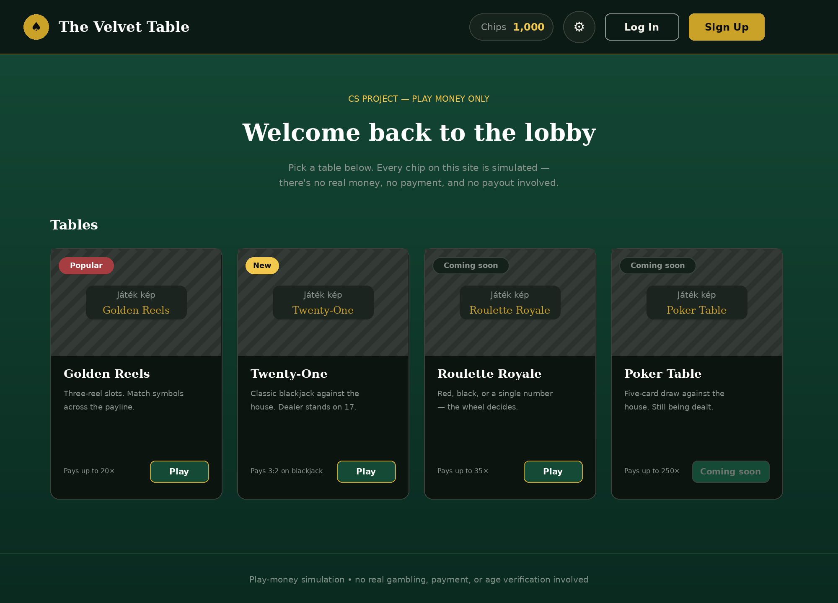
A főoldal elrendezése

Fejléc
A fejléc görgetéskor is fent marad. Balról jobbra:
- Logó és név
- Chipek száma – mennyi chipje van a játékosnak
- Beállítások (fogaskerék) – itt szabhatja személyre, hogyan használja az oldalt
- Log In gomb
- Sign Up gomb – színesebb, arany, hogy az új látogatók inkább regisztráljanak és profilt készítsenek

Köszöntő
A fejléc alatt egy üdvözlő cím és egy rövid szöveg áll, ami elmondja, hogy minden chip csak játékpénz, valódi pénz nincs benne.

Játékok
Négy kártya látszik, mindegyiken kép, jelvény, név, leírás, a nyeremény és egy „Play” gomb. Ha az egeret ráviszed, a kártya kerete aranyra vált.
- Golden Reels – háromtárcsás nyerőgép, egyező jelekkel lehet nyerni (max. 20×). Jelvény: Popular
- Twenty-One – blackjack az osztó ellen, az osztó 17-nél megáll (3:2). Jelvény: New
- Roulette Royale – pirosra, feketére vagy egy számra lehet tenni (max. 35×). Jelvény: Coming soon
- Poker Table – ötlapos póker a ház ellen, még nem játszható (max. 250×). Jelvény: Coming soon

4. Mit tud az oldal?
- Chipek: 1000-rel indul, és az oldal frissítése után is megmarad.
- Beállítások: a hangot ki lehet kapcsolni, az animációkat csökkenteni, és a chipeket vissza lehet állítani 1000-re.
- Bejelentkezés és regisztráció: felugró ablak, de csak kipróbálható minta. Nem hoz létre valódi fiókot, és semmit nem ment.
- Ablakok bezárása: az ✕ gombbal, az ablakon kívüli kattintással vagy az Esc billentyűvel.
- Rejtett bónusz: az oldalon el van bújtatva egy +200 chipes jutalom, amit oldalanként egyszer lehet megtalálni.
Az oldal sima HTML, CSS és JavaScript, szerver nélkül működik. A chipeket és a beállításokat a böngésző jegyzi meg.

5. Mi van még hátra?
- A rulett és a póker oldal elkészítése
- Képek a játékokhoz (a nyerőgép és a blackjack képét az oldal már várja, a másik kettő még helyőrző)
- A rulett „Coming soon” jelvényt kapott, de a gombja működik – érdemes egységesíteni
- A játékoldalak leírása ebbe a dokumentumba

